ДОПЪЛНИТЕЛНИ УТОЧНЕНИЯ

Много е важно да спазваме правилната йерархия на кода при влагане на блокови кодове затова, може да използваме клавиши:
Tab -> придвижва кода надясно
Shift + Tab <- придвижва кода наляво
Ctrl + D -> Duplicate line –копира цял ред код
Стойности по подразбиране:
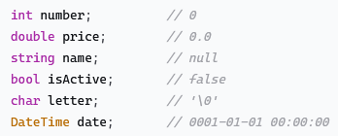
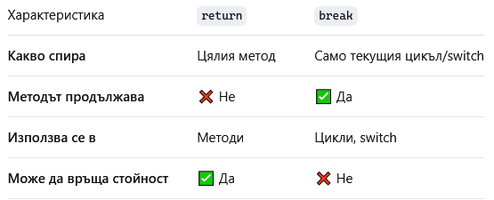
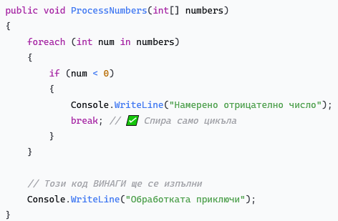

Операторът continue спира текущата итерация на най-вътрешния цикъл, без да излиза от него. С помощта на следващия пример ще разгледаме как точно се използва този оператор.
Ще намерим сумата на всички нечетни естествени числа в интервала [1...n], които не се делят на 7 чрез for-цикъл:
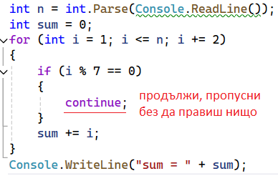
? : - съкратен запис на if – else се нарича Тернарен оператор ternary conditional operator
If (условие ? истина: неистина)
If (условие ? ако е вярно : иначе )
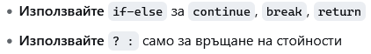
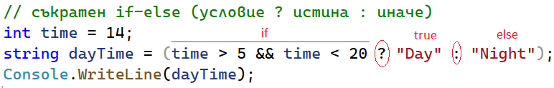
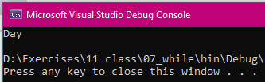
Още една особеност. Помислете какъв ще бъде изходът от следния фрагмент код:
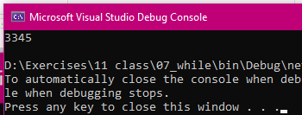
Защо? 1 + 2 = 3 (събира Int). Стига до първия string и от там нататък, всичко останало се пренебрегва и отпечатва като string.
Следват 2 задачи, които е възможно да се решават по този начин – в първата разменяме стойностите на 2 променливи a и b като използваме трета temp.
Примерни задачи: temporary - временен
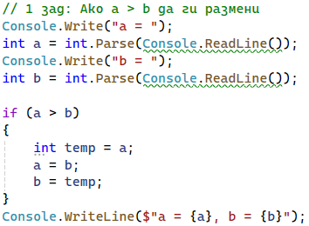
Задача: Да се сортират 3 числа в нарастващ ред:
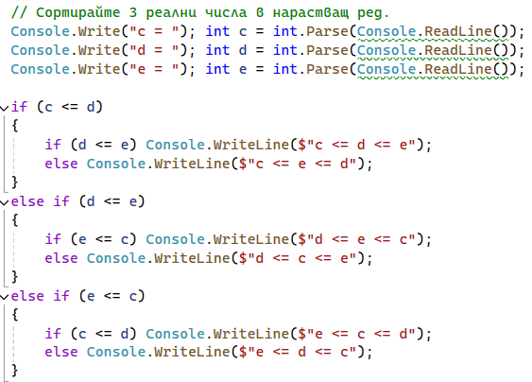
Това не е оптималният начин за решаване, защото чрез употребата на вградени функции, би станало много по-удобно.
Зад: Напишете програма, която при въвеждане на коефициентите (a, b и c) на квадратно уравнение: ax²+bx+c, изчислява и извежда неговите реални корени (ако има такива). Квадратните уравнения могат да имат 0, 1 или 2 реални корена.
Зад: Напишете програма, която намира най-голямото по стойност число измежду дадени 5 числа.

